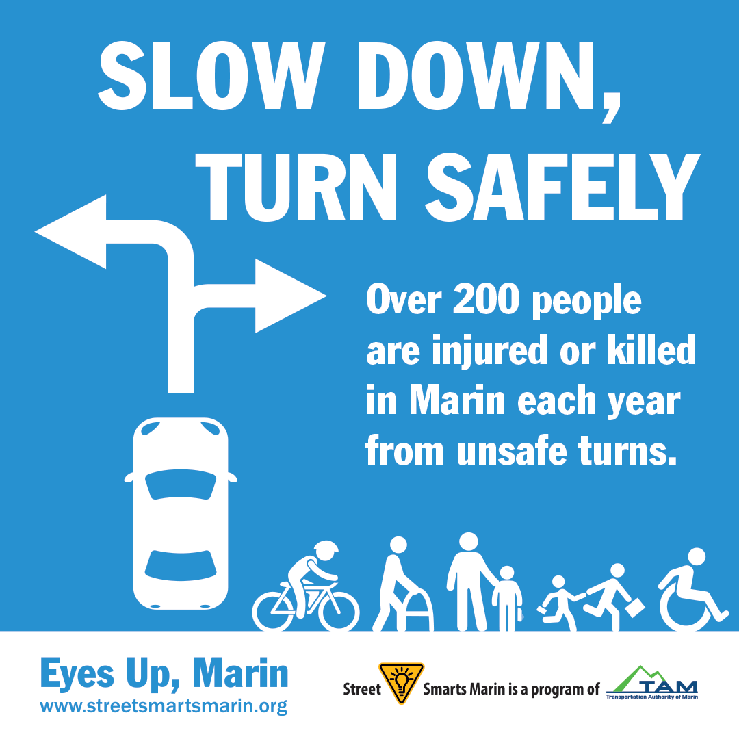
Eyes Up Marin – Tip of the Month – Intersections Can Be Fatal
When you drive up to an intersection, do you actively look for the most vulnerable on our streets? Watch out for people walking and rolling.
When turning left, go slowly and make a 90-degree angle with your car to better spot people in the road. The most severe injuries can happen when cars turn left into vulnerable road users.
When you turn right, check for more than cars. Someone on a bicycle may be coming up behind you, or someone on foot or a youth on a bicycle may be on the sidewalk. Watch for the unexpected.
If you are a youth bicyclist on the sidewalk coming to an intersection without a stop sign, be sure to stop and look before you proceed.
Remember: Eyes Up!
The Eyes Up, Marin campaign is part of the Street Smarts Program and Safe Routes to Schools, locally funded programs of the Transportation Authority of Marin.
——————————————————————-
¡Ojos Arriba, Marín! – Consejo del Mes – Las Intersecciones Pueden Ser Mortales
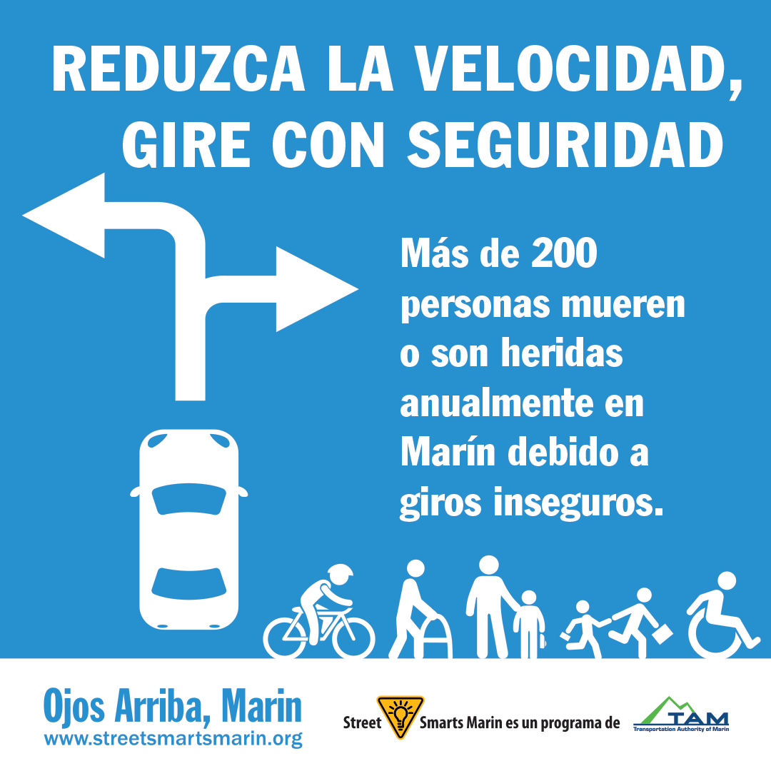
Cuando te acercas a una intersección, ¿buscas activamente a las personas más vulnerables en nuestras calles? Ten cuidado con quienes caminan y ruedan.
Al girar a la izquierda, hazlo despacio y en un ángulo de 90 grados con tu vehículo para detectar mejor a las personas en la vía. Las lesiones más graves pueden ocurrir cuando los autos giran a la izquierda y atropellan a peatones vulnerables de la calle.
Al girar a la derecha, fíjate en más que los carros. Puede que alguien en bicicleta venga detrás de ti, o que un peatón o un joven en bicicleta esté en la acera. Mantente atento a lo inesperado.
Si eres un joven ciclista en la acera y llegas a una intersección sin señal de alto, asegúrate de detenerte y mirar antes de continuar.
Recuerda: ¡Ojos Arriba!
La campaña Ojos Arriba, Marín es parte del programa Street Smarts y de Rutas Seguras a las Escuelas, programas locales financiados por la Autoridad de Transporte de Marín (TAM).
Short version:
Eyes Up Marin – Tip of the Month – Intersections Can Be Fatal
- Before you turn, watch for people walking and rolling. They may be behind you!
- When turning left, your car should make the equivalent of a 90-degree angle.
- Before you make a right turn, watch for kids on bikes in both directions; check the sidewalks.
- Kids on sidewalks: stop at cross streets
- Always remember: Eyes Up!
The Eyes Up, Marin Campaign is part of the Street Smarts Program and Safe Routes to Schools, locally funded programs of the Transportation Authority of Marin.
—————————————————-
¡Ojos Arriba, Marín! – Consejo del Mes – Las Intersecciones Pueden Ser Mortales
- Antes de girar, fíjate en las personas que caminan y ruedan. ¡Pueden estar detrás de ti!
- Al girar a la izquierda, tu carro debe hacer el equivalente a un ángulo de 90 grados.
- Antes de girar a la derecha, fíjate en los niños en bicicleta que vienen en ambas direcciones; revisa también las aceras.
- Niños en las aceras: deténganse en las intersecciones.
- Recuerda siempre: ¡Ojos Arriba!
La campaña Ojos Arriba, Marín es parte del programa Street Smarts y de Rutas Seguras a las Escuelas, programas locales financiados por la Autoridad de Transporte de Marín (TAM).

